Ofício Vereador Nº 721/2021

São Roque, 5 de março de 2021.

Excelentíssimo Senhor Prefeito,

Venho por meio deste cumprimentá-lo e solicitar os bons ofícios de Vossa Excelência, junto ao Departamento de Competente, visando a realização de operação “tapa buraco” em toda extensão da Rua Primeiro Sargento Agnaldo Aparecido Ferreira, esquina com Rua João Espírito Santo, no bairro Jardim Conceição.
Conforme pode ser verificado pela imagem anexa, a Sabesp esteve no local para fazer manutenção e abriu um enorme buraco no local, e não fechou, necessitando assim da realização da operação tapa buraco, uma vez que a presente via é muito movimentada a necessidade do referido pedido se faz urgente.
Na certeza de que dispensará especial atenção a este Ofício, desde já agradeço, renovando meus mais sinceros protestos de elevada estima e de distinta consideração.
Atenciosamente,

William da Silva Albuquerque
Vereador

Ao
Excelentíssimo Senhor
MARCOS AUGUSTO ISSA HENRIQUES DE ARAUJO
DD. Prefeito de São Roque-SP.

PROTOCOLO Nº CETSR 05/03/2021 - 09:24 2897/2021

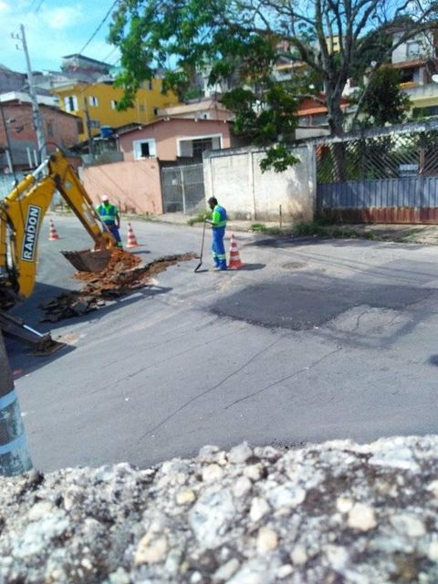
PROTOCOLO Nº CETSR 05/03/2021 - 09:24 2897/2021
